具有歷史的建築群
縣定古蹟（花蓮縣文化局公告）
名稱 | 所在地 | 建築年代 | 說明
舊花蓮港廳長官宿舍（松園別館） | 花蓮市 | 日治時期 | 日軍軍官宿舍，現為藝文展館，具日式庭園風情
花蓮港天主教堂 | 花蓮市 | 1930年代 | 花蓮最早的西式教堂之一，結合哥德與羅馬風格
錐麓古道與斷崖（太魯閣國家公園） | 秀林鄉 | 日治時期 | 原為理蕃道路，為東台灣原住民族與日軍歷史見證
花蓮港燈塔（舊燈塔） | 花蓮市 | 1930年代 | 日治時期建造的航海設施

歷史建築
名稱 | 所在地 | 建築年代 | 現況說明
花蓮車站舊站舍 | 花蓮市 | 昭和時期 | 日治時代的木造車站，目前僅存部分遺構
舊花蓮高等女學校（今花蓮高商）部分建築 | 花蓮市 | 1936年 | 保存原日治教育建築樣貌
北濱街日式宿舍群 | 花蓮市 | 約1930年代 | 原為日治時期官舍，部分保留並整建中
花蓮港廳廳舍（花蓮縣政府舊址） | 花蓮市 | 1930年代 | 日治官廳建築風格，目前整建中
美崙山神社遺址 | 花蓮市美崙山 | 昭和年間 | 僅存部分石階、鳥居、手水舍等遺構
其他具有歷史文化意義的地點
名稱 | 說明
林田山林業文化園區（鳳林） | 台灣四大林場之一，展示林業歷史與生活
新城天主堂 | 少見的融合阿美族與宗教文化的建築風格
崇德村原住民部落聚落 | 保有原住民傳統生活方式與歷史
太魯閣族遺址與紀念碑群 | 太魯閣戰役紀念地點與部落文化痕跡

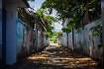 | 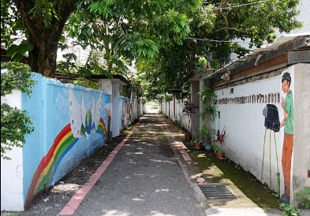 | 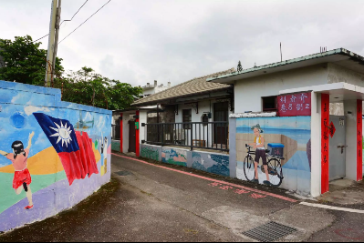

你提到的 介壽村（又稱「介壽新村」或「介壽眷村」）位於花蓮市 美崙民勤里介壽三街，是一處非常珍貴的歷史聚落，其特色如下：

🏡 介壽眷村概要
- 歷史背景
介壽眷村原為日治時期於 1941 年建造的「花蓮港市營住宅」，共興建了 27 棟、54 戶日式集合住宅，作為日本官舍或公共住宅使用 (國家文化記憶庫 2.0)。
民國 38 年（1949 年）起，國民政府撤退來台軍眷陸續入住原日式住宅，成為空軍眷村聚落 (國家文化記憶庫 2.0)。
- 聚落保存現況
介壽村為花蓮市目前唯一還能看見原有日式建築群的眷村，原本 54 戶，至今約有 30 多戶居民仍居住其中，包含部分第一代眷戶 (雲林科技大學永續網)。
- 建築特色
保留了純朴的 日式木造平房格局，包括屋頂上的鬼瓦、雨淋板建材以及鑲刻住戶姓氏或姓名的石牌名牌等文化遺構 (YDN)。
- 彩繪故事牆
社區畫家田于妹在眷村牆面手繪「從 1949 年說起」的故事拼圖，包括軍眷撤退來台、孩子偷糖果、納涼聊天的巷弄戲碼等懷舊主題，吸引不少人前來拍照、重溫記憶 (花蓮旅遊網)。

🌻 介壽村為何值得一探？
- 文化歷史見證：從日治時期社宅到國軍眷村，承載台灣移居歷史的縮影。
- 保存程度高：為花蓮唯一仍保有原貌建築群的眷村之一，具研究與活化價值 (國家文化記憶庫 2.0, 雲林科技大學永續網)。
(雲林科技大學永續網)。

📌 推薦旅遊建議
項目 | 建議
拜訪時間 | 建議選晴朗午後或傍晚，光線柔和，彩繪牆更鮮明；村內有遮蔭，適合散步。
景點入口 | 從介壽三街進入，有社區花園與「長壽村」入口意象牌樓。
活動安排 | 沿巷漫遊、拍照故事牆，聆聽當地住戶或導覽介紹背後歷史，探索石牌、建材細節。
可結合景點 | 可與花蓮港天主堂、松園別館等其他日治建築串聯一日行程。

小結
介壽眷村具有深厚歷史與人文底蘊，是花蓮市保存最完整的日式眷村聚落之一，兼具建築特色與彩繪故事意境。目前社區與學界正努力爭取其作為 聚落建築群文化資產登錄，未來將更具保護與保存價值 (中央社 CNA, 癌症資訊平台, 雲林科技大學永續網)。
若你想要進一步了解如何前往、交通指引、或結合周邊打卡景點與拍攝攻略，也歡迎告訴我，我可以幫你規劃路線或準備導覽簡介！

花蓮歷史建物聚落
聚落名稱 | 位置 | 建築年代 | 特色與現況
將軍府日式宿舍群 | 花蓮市美崙溪畔 | 約 1930 年代 | 原為軍官官舍群，現為活化園區
菁華林苑 + 山林所 | 花蓮市菁華街沿線 | 約 1929 年 | 林業辦公與宿舍群，結合文創與林業展示空間
玉里鐵道宿舍群 | 花蓮縣玉里鎮 | 1930-60 年代 | 鐵道職員宿舍群，見證花東車站歷史
林田山林業聚落群 | 花蓮縣鳳林鎮 | 1918-90 年代 | 大規模林業社區，檜木建築群與林場文化

玉里文化資產
玉里鐵道宿舍群(出車站右轉)
https://www.hccc.gov.tw/zh-tw/CulturalHeritage/Detail/249
玉里協天宮後山保障牌匾
https://www.hccc.gov.tw/zh-tw/CulturalHeritage/Detail/144
玉里信用組合及倉庫群
https://www.hccc.gov.tw/zh-tw/CulturalHeritage/Detail/45
林務局玉里國有眷舍
https://www.hccc.gov.tw/zh-tw/CulturalHeritage/Detail/47
玉里社殘蹟
https://www.hccc.gov.tw/zh-tw/CulturalHeritage/Detail/17
玉里樂合谷豐碾米廠碾米機
https://www.hccc.gov.tw/zh-tw/CulturalHeritage/Detail/143
長良連家古厝
https://www.hccc.gov.tw/zh-tw/CulturalHeritage/Detail/35
安通溫泉旅舍
https://www.hccc.gov.tw/zh-tw/CulturalHeritage/Detail/34
玉里迪階陸橋殘蹟
https://www.hccc.gov.tw/zh-tw/CulturalHeritage/Detail/149

